IELTS LISTENING MASTER GUIDE
CẨM NANG TOÀN DIỆN 4 PHẦN THI: LÝ THUYẾT ĐỒ HỌA • PHƯƠNG PHÁP • ĐỀ THI CAMBRIDGE CHUẨN XÁC
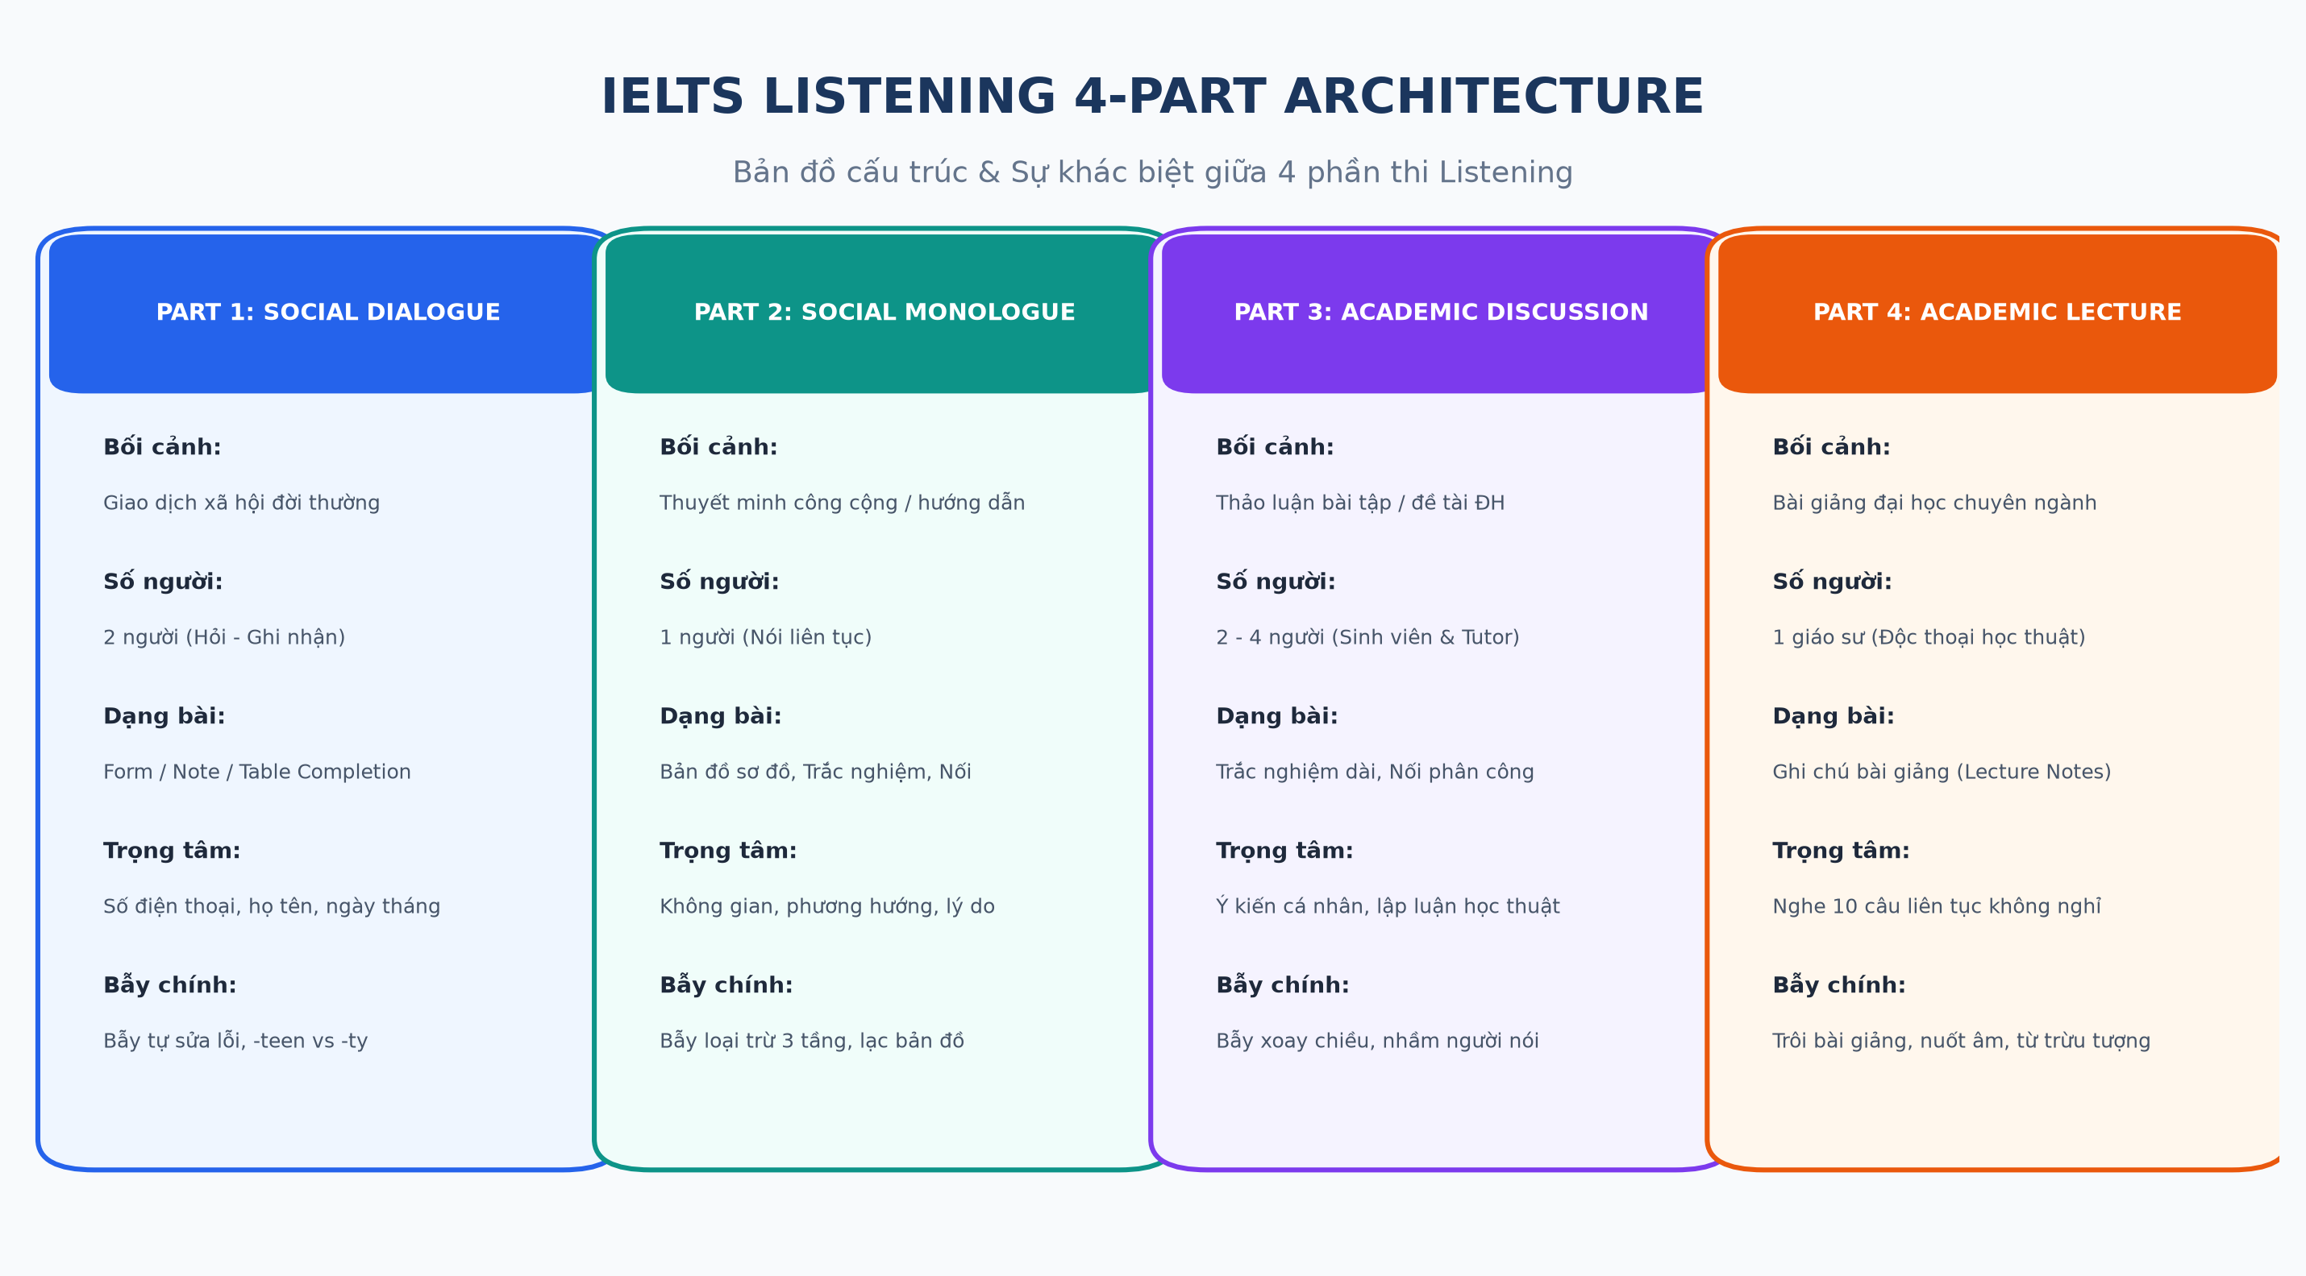

IELTS LISTENING PART 1: SOCIAL DIALOGUE
Cẩm nang tự học chuyên sâu & thực hành đề chuẩn Cambridge

I. Theory: Lý thuyết nền tảng & Bẫy kinh điển
1. Bản chất & Format Part 1
• Hình thức: Cuộc hội thoại đối thoại (Dialogue) giữa hai người trong ngữ cảnh đời sống thường nhật (Social / Transactional context).
• Vai trò nhân vật: Một người là người cung cấp thông tin/nhân viên tiếp nhận (lễ tân khách sạn, thư ký trung tâm, tư vấn viên) và người còn lại là khách hàng/ứng viên.
• Số lượng câu hỏi: 10 câu (Questions 1 – 10).
• Dạng bài thống trị: Điền từ vào chỗ trống: Điền mẫu đơn (Form completion), Ghi chú tóm tắt (Notes completion), Điền bảng (Table completion).
• Mục tiêu khảo thí: Khả năng nghe và trích xuất các dữ liệu sự thật cụ thể: Tên họ người, địa chỉ, số điện thoại, ngày tháng, thời gian, số tiền, loại dịch vụ, phương tiện di chuyển.

2. Ma trận Quy tắc đếm từ & 5 Cơ chế Bẫy thông tin Part 1
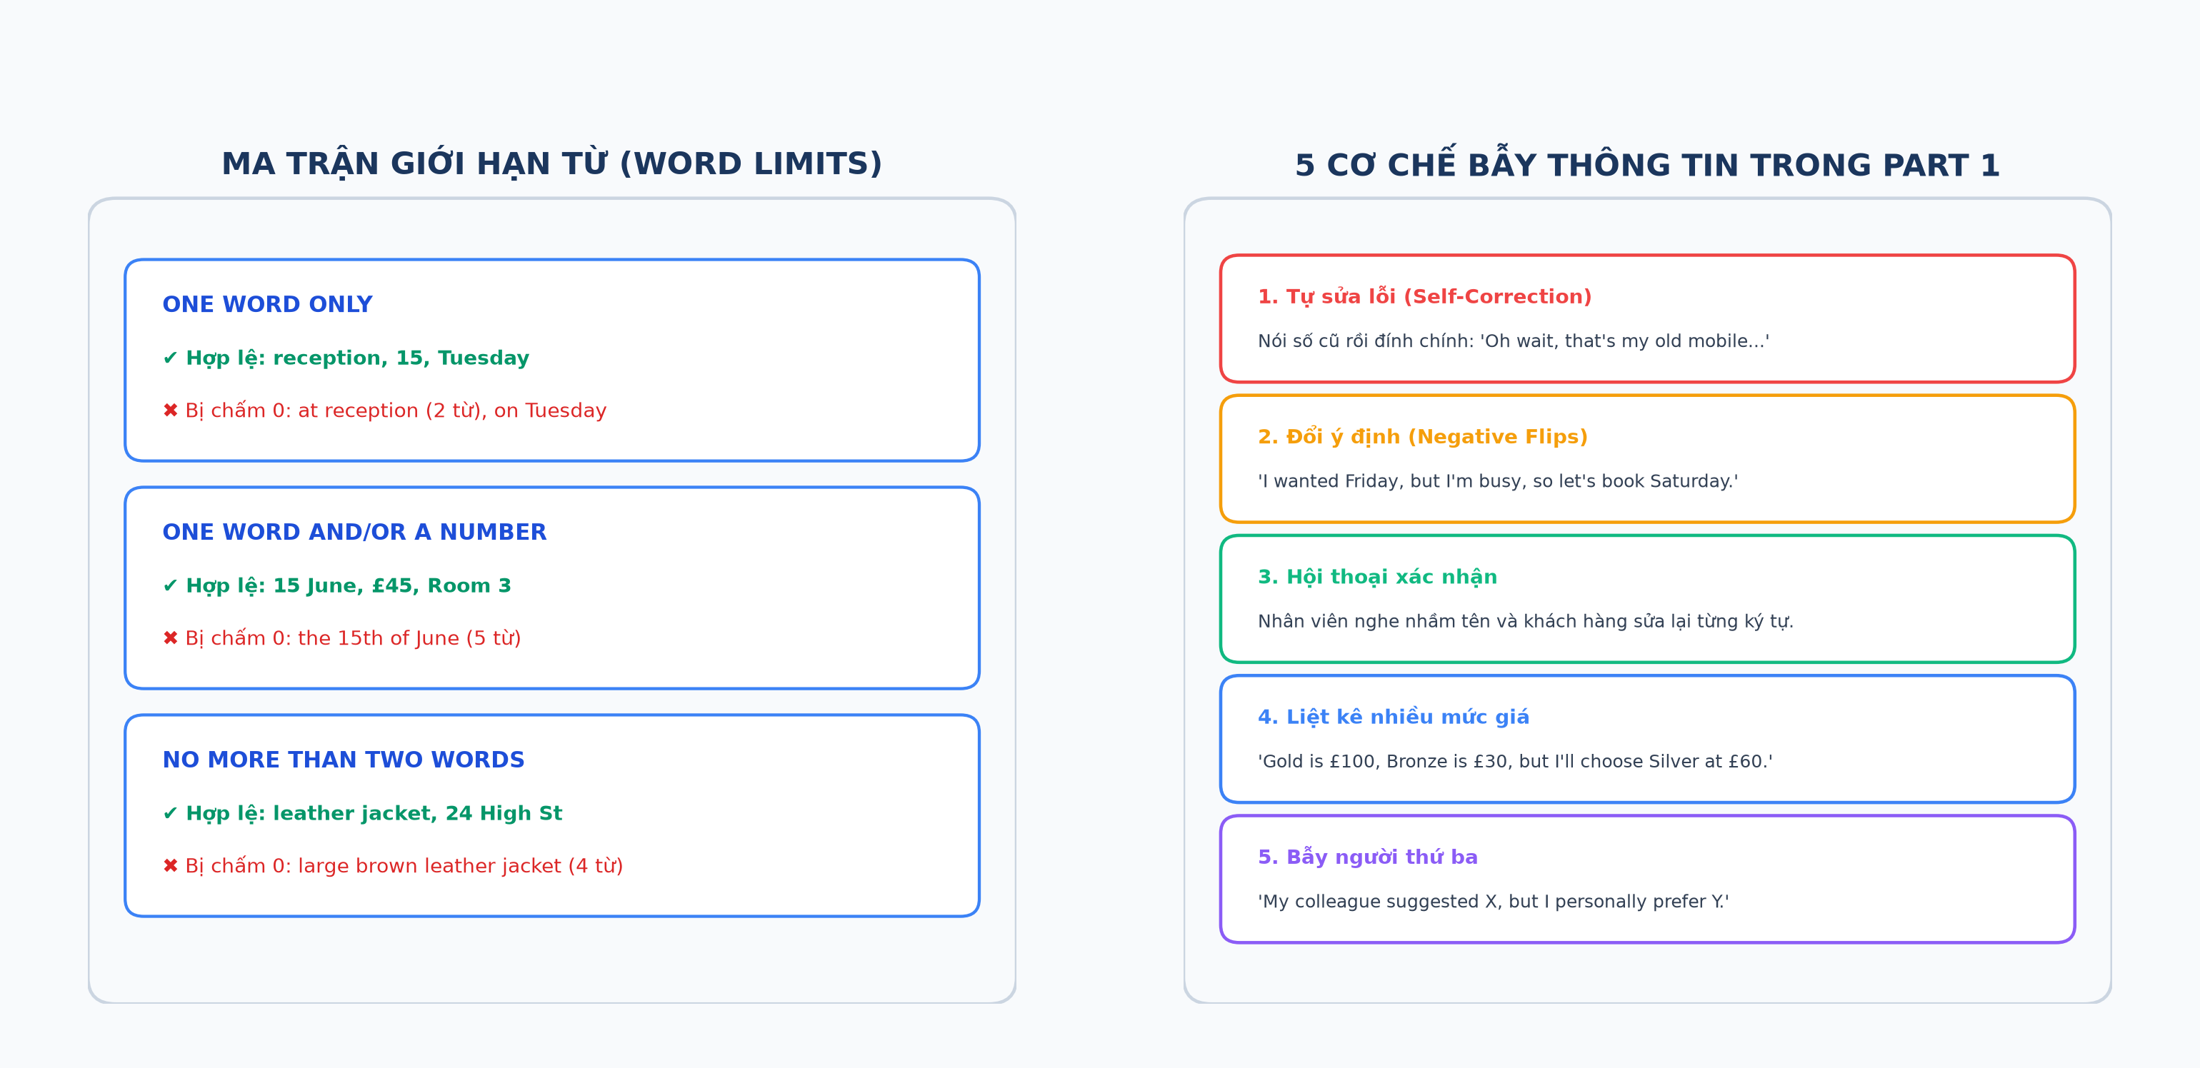
Đồ họa minh họa: Ma trận Giới hạn Từ & 5 Bẫy Thông tin Part 1
[WARNING]
• Từ ghép có dấu gạch nối (Hyphenated words): Ví dụ part-time, second-hand, sun-glasses được tính là MỘT từ.
• Không viết lại từ/ký hiệu đã in sẵn: Nếu đề bài in $ [ 1 ] _____, bạn chỉ viết số tiền (ví dụ 45), tuyệt đối KHÔNG viết `$45` hay `45 dollars`. Nếu đề in at [ 2 ] _____, không viết lại giới từ at.

3. Bốn bẫy ngữ âm & chính tả kinh điển
Bẫy 1: Nhầm lẫn bảng chữ cái tiếng Anh
Các ký tự dễ nhầm lẫn nhất khi người bản xứ đánh vần nhanh:
• Nguyên âm: A (/eɪ/) – E (/iː/) – I (/aɪ/). Thí sinh thường viết E khi nghe thấy âm /iː/, nhưng lại viết nhầm A thành E.
• Cặp phụ âm: G (/dʒiː/) vs J (/dʒeɪ/); B (/biː/) vs P (/piː/); C (/siː/) vs S (/es/).
• Ký tự đặc biệt: H (/eɪtʃ/ - rất dễ nhầm với số 8 /eɪt/), W (/ˈdʌbəl.juː/), Y (/waɪ/), Z (Anh-Anh đọc là zed /zed/, Anh-Mỹ đọc là zee /ziː/).
Bẫy 2: Phân biệt số đuôi "-teen" vs "-ty"
• Đuôi -teen (13–19): Trọng âm rơi mạnh vào âm tiết thứ hai: four-TEEN (/fɔːˈtiːn/), fif-TEEN (/fɪfˈtiːn/), nguyên âm kéo dài.
• Đuôi -ty (30–90): Trọng âm rơi mạnh vào âm tiết đầu tiên: FOR-ty (/ˈfɔːti/), FIF-ty (/ˈfɪfti/), âm cuối dứt khoát và ngắn.
Bẫy 3: Số điện thoại, mã bưu điện (Postcodes) & địa chỉ
• Số 0 trong số điện thoại thường được đọc là "oh" (/oʊ/), đôi khi đọc là "zero".
• Hai số giống nhau đọc là "double" (ví dụ 77 = double seven), ba số giống nhau đọc là "triple" (ví dụ 888 = triple eight).
• Mã bưu điện tại Anh (UK Postcode) xen kẽ chữ và số: ví dụ SW1A 2AA, EC4V 5BY.
Bẫy 4: Danh từ số ít vs số nhiều (Singular vs Plural)
Nghe sót âm đuôi /s/ hoặc /z/ là lỗi mất điểm phổ biến nhất trong Part 1. Nếu băng đọc "We have four brand-new indoor courts" mà bạn viết court (số ít), câu đó bị tính là sai ngữ pháp và không có điểm.

II. Guide cách làm bài: Quy trình 4 giai đoạn chuẩn quốc tế
Giai đoạn 1: Pre-listening (Tận dụng 30–45 giây trước khi nghe)
1. Đọc kỹ giới hạn từ: Khoanh tròn cụm từ quy định số từ (ví dụ NO MORE THAN TWO WORDS AND/OR A NUMBER).
2. Đọc tiêu đề biểu mẫu: Xác định xem ai đang nói chuyện với ai về chủ đề gì (thuê xe, mua bảo hiểm, đăng ký lớp học...).
3. Phân tích từng chỗ trống:
• Xác định từ loại: Chỗ trống cần điền Danh từ (Noun), Tính từ (Adjective), Động từ (Verb), hay Con số (Number)?
• Xác định trường nghĩa: Cần điền tên riêng, số điện thoại, ngày tháng, tên căn bệnh, phương tiện hay dụng cụ?
• Kiểm tra từ in sẵn: Có sẵn ký hiệu £, $, pm, hay các từ bổ nghĩa phía trước/sau không?
Giai đoạn 2: While-listening (Trong khi nghe)
1. Dùng tai nghe và mắt dẫn đường: Mắt luôn nhìn trước chỗ trống 1 câu để đón đầu thông tin.
2. Bắt từ mỏ neo (Anchor words): Chờ đợi các từ không thể thay đổi (tên riêng, tiêu đề mục con) để biết băng đã nói tới câu nào.
3. Giữ bút chờ lời xác nhận cuối cùng: Không vội vàng viết ngay đáp án đầu tiên nghe thấy, đề phòng bẫy tự sửa lỗi (self-correction).
Giai đoạn 3: Post-listening (Rà soát nhanh 30 giây)
1. Kiểm tra chính tả: Đã viết hoa chữ cái đầu cho danh từ riêng chưa (London, Wednesday, Fairview Avenue)?
2. Kiểm tra số ít/số nhiều: Câu có mạo từ a/an không? Nếu không có mạo từ trước một danh từ đếm được, khả năng rất cao từ đó phải có đuôi -s/-es.
3. Kiểm tra giới hạn từ: Đã vô tình viết thừa giới từ hoặc đơn vị tiền tệ có sẵn chưa?
Giai đoạn 4: Post-test Audit (Lập nhật ký lỗi sau khi làm đề)
Ghi chép lại lỗi sai vào bảng Error Log: Sai do nghe nhầm âm, sai do chính tả, hay sai do mắc bẫy đổi ý định?

III. Small Exercises: Bài tập nhỏ rèn micro-skills
E1 · Đánh vần chữ cái & số liệu khó
Nghe File âm thanh `Part1_Small_Exercises.mp3` và điền chính xác thông tin được phát âm.
1. Surname spelling: The customer's surname is: __________________
2. Town name spelling: The town is: __________________
3. Discounted student room rate: £__________________
4. UK Postcode: __________________
5. Helpline telephone number: __________________

E2 · Phân tích ngữ pháp dự đoán chỗ trống
Xác định từ loại và trường nghĩa cần điền cho các chỗ trống sau:
CAR RENTAL APPLICATION
• Customer Name: Robert (1) [ _______________ ]
• Driver's Licence Number: (2) [ _______________ ]
• Preferred car type: (3) [ _______________ ]
• Included insurance cover: (4) [ _______________ ]
• Extra accessories requested: two child (5) [ _______________ ]

1. (1) Từ loại: ____________ | Trường nghĩa: ____________
2. (2) Từ loại: ____________ | Trường nghĩa: ____________
3. (3) Từ loại: ____________ | Trường nghĩa: ____________
4. (4) Từ loại: ____________ | Trường nghĩa: ____________
5. (5) Từ loại: ____________ | Trường nghĩa: ____________ | Lưu ý ngữ pháp: ____________

E3 · Bóc tách bẫy tự sửa lỗi & đổi ý định
Nghe đoạn đối thoại trong file `Part1_Small_Exercises.mp3` và xác định đâu là bẫy (Distractor), đâu là đáp án đúng (Correct Answer).
1. Date of arrival:
• Bẫy (Distractor): __________________
• Đáp án đúng: __________________
2. Job position applied for:
• Bẫy (Distractor): __________________
• Đáp án đúng: __________________
3. Payment method:
• Bẫy 1: __________________ | Bẫy 2: __________________
• Đáp án đúng: __________________

IV. Full Exercise: Bài thi thực hành 10 câu chuẩn Cambridge
Đề bài: Westlake Sports and Leisure Club Application
File âm thanh: `Part1_Full_Test.mp3`
Complete the form below. Write NO MORE THAN TWO WORDS AND/OR A NUMBER for each answer.
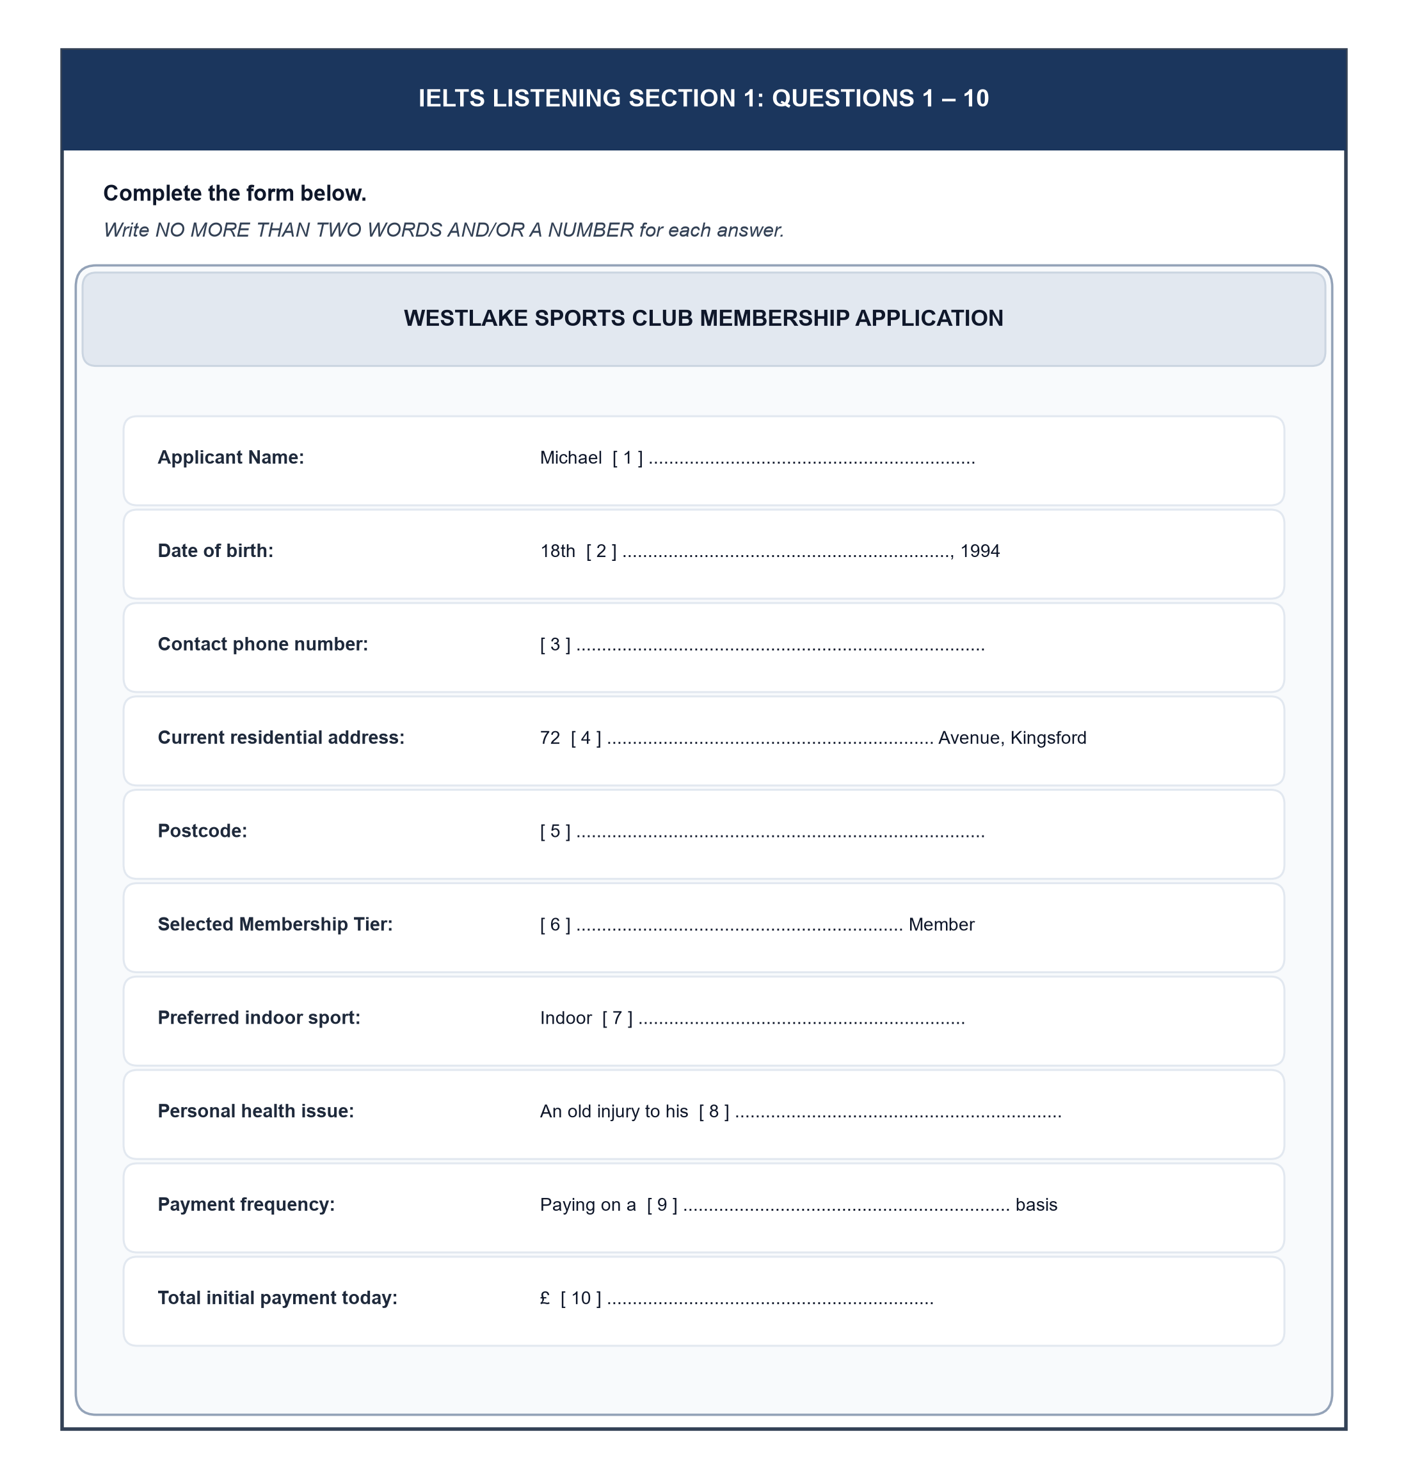
Đề thi thực hành Cambridge Listening Section 1: Westlake Sports Club Application
Thông tin hồ sơ hội viên | Chi tiết & Chỗ trống cần điền
:--- | :---
Applicant Name: | Michael (1) [ ................................................................ ]
Date of birth: | 18th (2) [ ................................................................ ], 1994
Contact phone number: | (3) [ ................................................................................ ]
Current street address: | 72 (4) [ ................................................................ ] Avenue, Kingsford
Postcode: | (5) [ ................................................................................ ]
Membership Tier: | (6) [ ................................................................ ] Member
Preferred indoor sport: | Indoor (7) [ ................................................................ ]
Personal health issue: | An old injury to his (8) [ ................................................................ ]
Payment frequency: | Paying on a (9) [ ................................................................ ] basis
Total initial payment today: | £ (10) [ ................................................................ ]

V. Đáp án & Phân tích chi tiết
Đáp án bài tập nhỏ (Small Exercises)
• E1: (1) BEERNE | (2) JARVIS | (3) 18 (Bẫy số 80 là giá gốc) | (4) W14 8RB | (5) 0800 449 888.
• E2:
1. (1) Danh từ riêng (Proper Noun) | Họ tên người được đánh vần.
2. (2) Ký tự chữ và số (Alphanumeric).
3. (3) Danh từ/Tính từ | Chủng loại xe (hybrid, sedan, automatic).
4. (4) Tính từ/Danh từ | Gói bảo hiểm (comprehensive, third-party).
5. (5) Danh từ số nhiều | Vật dụng đi kèm (phải là số nhiều vì đứng sau "two child...", ví dụ seats).
• E3:
1. Bẫy: 12th of October | Đáp án đúng: 14th (do hoãn chuyến bay 2 ngày).
2. Bẫy: head waiter (đã tuyển đủ) | Đáp án đúng: kitchen assistant (hoặc kitchen role).
3. Bẫy 1: cheque (không nhận nữa) | Bẫy 2: cash (không đủ tiền mặt) | Đáp án đúng: credit card (hoặc card).

Đáp án bài tập đầy đủ (Full Exercise: Questions 1–10)
Câu | Đáp án đúng | Phương án bẫy (Distractor) | Trích dẫn Audio Script & Giải thích bẫy
:---: | :--- | :--- | :---
1 | Braithwaite | — | Đánh vần từng chữ cái: B-R-A-I-T-H-W-A-I-T-E. Bắt buộc viết hoa.
2 | August | — | "I was born on the 18th of August, 1994." Số ngày và năm đã in sẵn trên đề.
3 | 07700 900 452 | 020 7946 0112 | Số nhà riêng bị loại vì ban ngày khách không ở nhà. Số di động là số chuẩn.
4 | Fairview | — | Đánh vần: F-A-I-R-V-I-E-W. Từ Avenue đã in sẵn trên đề.
5 | KF4 8BL | — | Mã bưu điện UK: 3 ký tự đầu cách 3 ký tự sau.
6 | Silver | Gold, Bronze | Gói Gold bị khách từ chối vì quá đắt so với ngân sách ("excessive for my budget"). Khách chọn gói Silver.
7 | tennis | swimming | Bơi lội chỉ là sở thích phụ, môn thể thao chính trong nhà khách muốn chơi là tennis.
8 | shoulder | — | Danh từ số ít: chấn thương bả vai do chơi bóng bầu dục trước đây ("weak left shoulder").
9 | monthly | annual | Khách từ chối trả trọn gói 1 năm mà muốn trả theo từng tháng ("on a monthly basis").
10 | 60 | 40, 20 | Tiền tập 40 bảng + phí đăng ký 20 bảng = Tổng thanh toán ban đầu là 60 bảng.

VI. File nghe & Audio Script
1. Đường dẫn file âm thanh thực tế
Các file âm thanh chuẩn đã được tạo sẵn trong thư mục máy tính của bạn:
• Bài tập nhỏ: Part1_Small_Exercises.mp3
• Bài thi đầy đủ: Part1_Full_Test.mp3

2. Audio Script toàn văn bài thi Full Exercise
(Các từ khóa dẫn đến đáp án được in đậm)
Receptionist: Good morning, Westlake Sports and Leisure Centre. How can I help you today?
Michael: Hello, I’d like to inquire about joining the club, please.
Receptionist: Certainly! I just need to take down a few details to complete your application. Can I take your name first?
Michael: Yes, it’s Michael Braithwaite.
Receptionist: Could you spell your surname for me, please?
Michael: Sure. It's B-R-A-I-T-H-W-A-I-T-E [Câu 1].
Receptionist: Thank you. And your date of birth, Michael?
Michael: I was born on the 18th of August, 1994 [Câu 2].
Receptionist: Great. Now, what’s the best telephone number to reach you on?
Michael: Well, my home phone is 020 7946 0112, but I'm rarely there during the day. It's much better to use my mobile: 07700 900 452 [Câu 3].
Receptionist: 07700 900 452, got it. And what is your current address?
Michael: I live at number 72, Fairview Avenue, in Kingsford [Câu 4].
Receptionist: Fairview... is that F-A-I-R-V-I-E-W?
Michael: Yes, that's right. And the postcode is KF4 8BL [Câu 5].
Receptionist: Splendid. Now, regarding membership packages, we offer three tiers: Bronze, Silver, and Gold. Gold includes unlimited gym, pool, and racket courts, while Silver excludes personal training sessions.
Michael: I really only need access during off-peak hours and weekends. The Gold sounds a bit excessive for my budget. I think the Silver package suits me best [Câu 6].
Receptionist: Silver it is. What primary sporting facility are you planning to use?
Michael: I enjoy swimming, but my main focus is playing indoor tennis with my partner [Câu 7].
Receptionist: Excellent, we have four brand-new indoor courts. Are there any existing medical conditions or injuries our fitness instructors should know about?
Michael: Nothing serious, though I do have a weak left shoulder from an old rugby injury, so I avoid very heavy lifting [Câu 8].
Receptionist: Understood. Finally, how would you prefer to pay? You can pay an upfront annual fee at a discount, or pay on a monthly direct debit.
Michael: I'd rather spread the expense and pay on a monthly basis, please [Câu 9].
Receptionist: No problem. That will be forty pounds per month, plus an initial registration and security fob fee of twenty pounds, making your total initial payment today exactly 60 pounds [Câu 10].
Michael: Perfect. Here is my credit card.

IELTS LISTENING PART 2: SOCIAL MONOLOGUE & MAP LABELLING
Cẩm nang tự học chuyên sâu & thực hành đề chuẩn Cambridge

I. Theory: Lý thuyết nền tảng & Hệ thống bẫy đề
1. Bản chất & Format Part 2
• Hình thức: Bài nói đơn độc thoại (Monologue) do một người nói duy nhất trình bày trước thính giả hoặc nhóm du khách.
• Bối cảnh: Hướng dẫn, giới thiệu dịch vụ hoặc sự kiện cộng đồng: Hướng dẫn viên du lịch giới thiệu công viên sinh thái, bảo tàng; ban tổ chức thông báo lịch trình lễ hội địa phương; ban quản lý phổ biến quy định trung tâm thể thao.
• Số lượng câu hỏi: 10 câu (Questions 11 – 20).
• Các dạng bài phổ biến nhất:
1. Gắn nhãn Bản đồ / Sơ đồ mặt bằng (Map / Plan Labelling).
2. Câu hỏi trắc nghiệm (Multiple Choice Questions: 1 đáp án A/B/C hoặc chọn 2 trong 5 A–E).
3. Nối thông tin (Matching: Nối địa điểm/dịch vụ với đặc điểm).
• Thách thức lớn nhất: Người nói nói liên tục, không có người thứ hai đối đáp ngắt nhịp; thí sinh dễ bị "lạc đường" trên bản đồ hoặc mắc bẫy trắc nghiệm do cả 3 phương án đều được nhắc tới trong bài.

2. Hệ quy chiếu La bàn, Từ vựng Không gian & Giải phẫu 3 Tầng Bẫy Trắc nghiệm
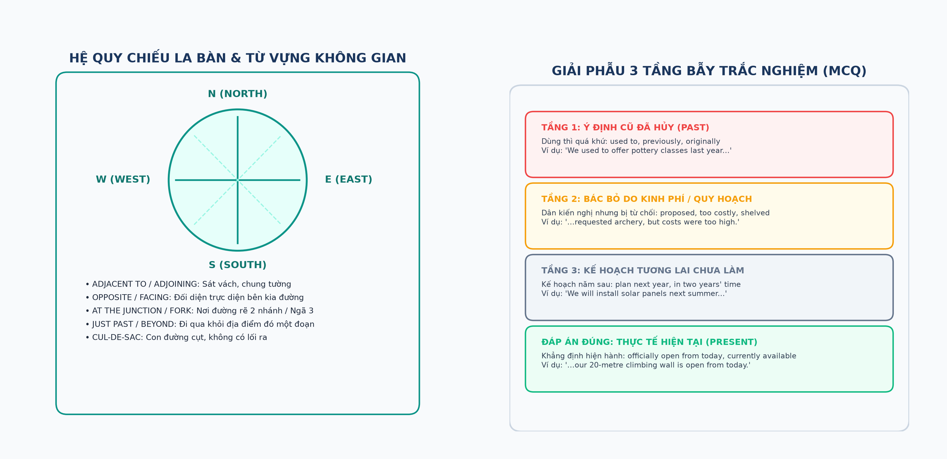
Đồ họa minh họa: Hệ quy chiếu La bàn & 3 Tầng Bẫy Trắc nghiệm Part 2
4 Quy tắc vàng định vị bản đồ:
1. Khóa chặt điểm xuất phát mỏ neo (Starting Anchor Point): Tìm ngay dấu "X" ("You are here") hoặc cổng vào (Main Entrance, South Gate).
2. Phân biệt Hệ quy chiếu La bàn vs Góc nhìn người xem: Có la bàn dùng North/South/East/West; không có la bàn dùng left-hand/right-hand/straight ahead.
3. Bám sát lộ trình di chuyển tuần tự: Thứ tự câu hỏi 11–16 là thứ tự từng bước chân di chuyển của người nói.
4. Nắm chắc từ vựng không gian: adjacent to (sát vách), opposite (đối diện), at the junction/fork (ngã 3), just past (đi qua khỏi), cul-de-sac (đường cụt).

II. Guide cách làm bài: Quy trình 4 giai đoạn chuẩn quốc tế
Giai đoạn 1: Pre-listening (Chuẩn bị trước khi nghe)
1. Với bài Bản đồ (Map):
• Đặt ngay đầu bút chì tại vị trí xuất phát ("You are here", Cổng vào).
• Kiểm tra có la bàn không (Bắc - Nam - Đông - Tây hay Trái - Phải).
• Đọc nhanh tên các địa danh đã in sẵn trên bản đồ làm vật mốc (hồ nước, cây cầu, vườn hoa, viện bảo tàng).
2. Với bài Trắc nghiệm (MCQ):
• Đọc kỹ câu hỏi (Question stem) để nắm rõ câu hỏi hỏi về: Nguyên nhân, Mục đích, hay Quy định?
• Gạch chân từ khóa phân biệt sự khác nhau giữa các lựa chọn A, B, C.
Giai đoạn 2: While-listening (Trong khi nghe)
1. Với bài Bản đồ: Rê ngòi bút theo đúng hướng di chuyển của người nói. Khi người nói rẽ trái/phải, di chuyển bút theo con đường đó. Khi nghe thấy từ mốc chỉ vị trí (adjacent to, opposite), khoanh tròn chữ cái tương ứng.
2. Với bài Trắc nghiệm:
• Áp dụng nguyên tắc "Gạch bỏ phương án sai" (Negative Elimination).
• Ngay khi nghe thấy người nói phủ định phương án nào (but that proved unnecessary, cost too much, was cancelled), gạch chéo phương án đó trên đề để giải phóng tầm mắt.
3. Bắt tín hiệu chuyển ý (Signposts): Nghe các từ nối chuyển câu như "Now moving on to...", "Turning now to...", "Next..." để biết người nói đã chuyển sang câu hỏi tiếp theo.
Giai đoạn 3: Post-listening (Rà soát 30 giây)
Kiểm tra xem các câu trả lời dạng chữ cái (A–H) đã điền chính xác, rõ ràng chưa. Không để trống bất kỳ câu nào.
Giai đoạn 4: Post-test Audit (Lập nhật ký lỗi)
Ghi chép lại lỗi: Sai do mất dấu trên bản đồ hay sai do vội vàng chọn ngay đáp án đầu tiên nghe thấy trong câu hỏi trắc nghiệm?

III. Small Exercises: Bài tập nhỏ rèn micro-skills
E1 · Luyện từ vựng phương hướng & vị trí
Chọn từ thích hợp trong khung điền vào chỗ trống:
Từ khóa: adjacent to • opposite • at the junction • forks • beyond • anticlockwise • cul-de-sac
1. The tourist office is located directly _______________ the museum, on the other side of the central street.
2. The bicycle workshop is _______________ the café, sharing the same brick wall and entrance corridor.
3. Follow the footpath until it _______________ into two separate trails leading up the hillside.
4. The children’s playground is situated right _______________ where North Lane meets Park Avenue.
5. If you walk past the old windmill and continue _______________ the boundary fence, you will reach the orchard.
6. If you tour the animal pens in an _______________ direction, you will start with the sheep pen on your right.
7. Drivers must turn around because the access lane ends in a quiet _______________.

E2 · Định vị điểm xuất phát & bám đuổi hành trình (Cambridge 14 Test 2 Map)
Quan sát hình ảnh bản đồ thực tế trích từ đề thi Cambridge IELTS 14 Test 2 Part 2 dưới đây, nghe file `Part2_Small_Exercises.mp3` và xác định vị trí xuất phát đi dạo trên tường thành (Starting point for walking the walls) và vị trí khu bắn cung (Bows and arrows).
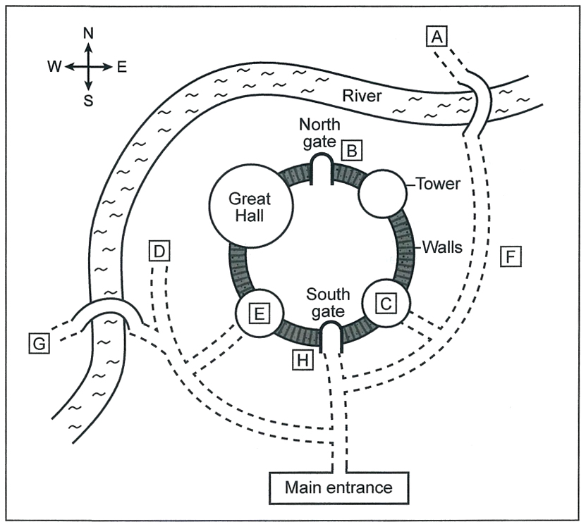
Đồ họa minh họa: Cambridge 14 Test 2 Branley Castle Map
1. Starting point for walking the walls: Vị trí chữ cái: [ _____ ]
(Gợi ý: Đi thẳng từ cổng chính main entrance đến south gate, không đi tiếp đến north gate)
2. Bows and arrows display: Vị trí chữ cái: [ _____ ]
(Gợi ý: Nằm trong sân chính main courtyard, đối diện đại sảnh grand hall)

E3 · Bóc tách bẫy loại trừ trắc nghiệm
Nghe đoạn thuyết minh trong file `Part2_Small_Exercises.mp3` và trả lời câu hỏi:
Câu hỏi: Cơ sở vật chất nào mới được mở cửa trong tháng này?
A. Bể bơi nước nóng trong nhà tiêu chuẩn Olympic.
B. Tường leo núi nhân tạo trong nhà cao 20 mét.
C. Đường chạy điền kinh nhân tạo ngoài trời.
1. Vì sao A là phương án bẫy? __________________________________________________
2. Vì sao C là phương án bẫy? __________________________________________________
3. Đáp án đúng là: ________

E4 · Lọc câu hỏi chọn 2 trong 5 (Multi-select)
Nghe phần tiếp theo trong file `Part2_Small_Exercises.mp3` và chọn HAI dịch vụ được bao gồm miễn phí:
A. Cho mượn lều và túi ngủ cắm trại
B. Cung cấp toàn bộ các bữa ăn nóng và đồ uống
C. Xe đưa đón từ ga xe lửa
D. Khóa đào tạo cấp chứng chỉ sơ cấp cứu
E. Cung cấp áo khoác chống nước
Hai đáp án đúng: [ _____ ] và [ _____ ]

IV. Full Exercise: Bài thi thực hành 10 câu chuẩn Cambridge
Đề bài: Croft Valley Park Layout & Visitor Facilities
(Trích từ đề thi thật Cambridge IELTS 15, Test 4, Part 2)
File âm thanh: `Part2_Full_Test.mp3`
Questions 11–16: Label the map below.
Write the correct letter, A–H, next to Questions 11–16.
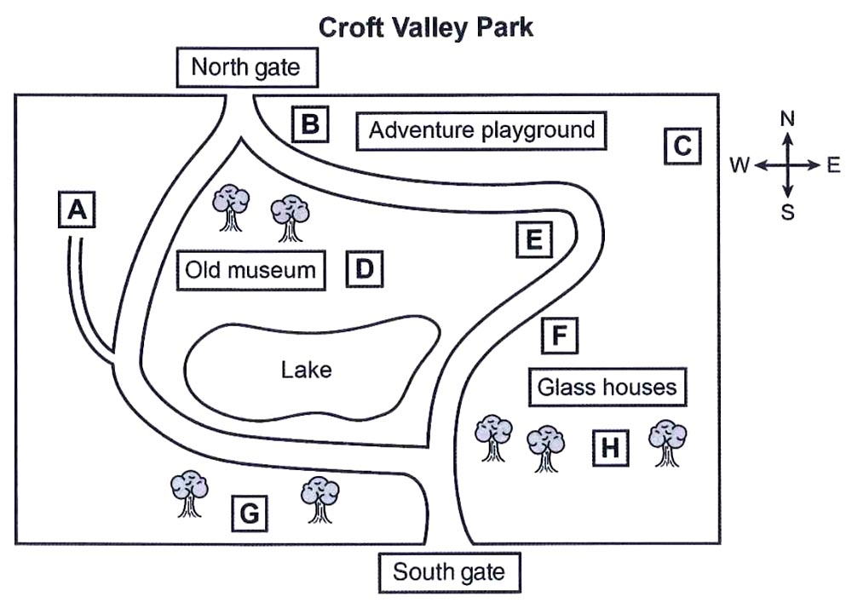
Đồ họa minh họa: Croft Valley Park Map
11. café: [ _____ ]
12. toilets: [ _____ ]
13. formal gardens: [ _____ ]
14. outdoor gym: [ _____ ]
15. skateboard ramp: [ _____ ]
16. wild flowers: [ _____ ]

Questions 17 and 18: Choose TWO letters, A–E.
What does the speaker say about the adventure playground?
A. Children must be accompanied and supervised by an adult at all times.
B. It closes completely throughout the autumn and winter months.
C. Certain rides are restricted to children over eight years old.
D. Entrance to the facility is completely free of charge.
E. It was constructed using private corporate sponsorship funds.
Đáp án câu 17 và 18: [ _____ ] và [ _____ ]

Questions 19 and 20: Choose TWO letters, A–E.
What visitor regulations are mentioned regarding the park facilities?
A. Users of the skateboard ramp must wear approved safety helmets and pads.
B. Dogs are allowed on a leash inside all indoor glass houses.
C. Photography using flash is strictly prohibited inside the glass houses.
D. Rowing boats may be hired by visitors under 16 without supervision.
E. Food and snacks may be consumed anywhere on the formal lawns.
Đáp án câu 19 và 20: [ _____ ] và [ _____ ]

V. Đáp án & Phân tích chi tiết
Đáp án bài tập nhỏ (Small Exercises)
• E1: (1) opposite | (2) adjacent to | (3) forks | (4) at the junction | (5) beyond | (6) anticlockwise | (7) cul-de-sac.
• E2 (Branley Castle):
1. Starting point for walking the walls: H (Đi thẳng từ lối vào chính qua con đường đến South Gate, chính là điểm H; không đi tiếp đến North Gate).
2. Bows and arrows display: D (Nằm trong sân chính main courtyard đối diện grand hall).
• E3:
1. A là bẫy vì: Kế hoạch làm bể bơi đã bị hoãn lại (shelved) do chi phí xây dựng tăng cao.
2. C là bẫy vì: Đường chạy điền kinh đã được hội viên kiến nghị nhưng chưa có giấy phép quy hoạch (planning permission hasn't come through).
3. Đáp án đúng: B (Tường leo núi trong nhà 20m chính thức mở cửa từ hôm nay).
• E4: B (Bữa ăn nóng đầy đủ) và D (Khóa chứng chỉ sơ cấp cứu).
• Bẫy A: Không cho mượn lều, phải tự mang lều.
• Bẫy C: Không đón ở ga xe lửa do thiếu xe.
• Bẫy E: Phải tự mang áo mưa cá nhân.

Đáp án bài tập đầy đủ (Full Exercise: Questions 11–20)
Câu | Đáp án | Phương án bẫy | Trích dẫn Audio Script & Giải thích chi tiết theo bản đồ
:---: | :---: | :--- | :---
11 | D | — | "The café continues to serve an assortment of drinks and snacks... looking out over the lake and next to the old museum." -> Vị trí D.
12 | C | — | "We’re hoping to change the location of the toilets... near the adventure playground, in the far corner of your map at point C." -> Vị trí C.
13 | G | — | "formal gardens used to be behind the old museum, but now you can find them in the space near the south gate, between the park boundary and the path that goes past the lake towards the museum." -> Vị trí G.
14 | H | — | "outdoor gym... hidden in the trees... right next to the glass houses, just to the right of the path as you enter from the south gate." -> Vị trí H.
15 | A | — | "skateboard ramp... near the old museum, at the end of a little path that leads off from the main path between the lake and the museum." -> Vị trí A.
16 | E | — | "wild flowers... walk north from the lake, past the adventure playground, you’ll see them right up in that top-left area marked E." -> Vị trí E.
17–18 | A & D | B, C, E | Sân chơi mở quanh năm (B sai); không giới hạn độ tuổi mà chỉ yêu cầu có người lớn giám sát đi kèm ("accompanied and supervised by an adult at all times" -> A); vào cửa miễn phí hoàn toàn ("entrance is completely free" -> D).
19–20 | A & C | B, D, E | Khu trượt ván bắt buộc đội mũ bảo hiểm và băng bảo vệ đầu gối ("must wear approved safety helmets and knee pads" -> A); cấm tuyệt đối chụp ảnh dùng đèn flash bên trong nhà kính ("Photography with flash is strictly prohibited inside the glass houses" -> C); cấm chó vào nhà kính (B sai).

VI. File nghe & Audio Script
1. Đường dẫn file âm thanh thực tế
• Bài tập nhỏ: Part2_Small_Exercises.mp3
• Bài thi đầy đủ: Part2_Full_Test.mp3

2. Audio Script toàn văn bài thi Full Exercise (Croft Valley Park)
(Các từ khóa dẫn đến đáp án được in đậm)
Park Manager: Good morning everyone and welcome to Croft Valley Park. I'm delighted to see so many visitors here today. Before you set off to explore the grounds, let me orient you using the park map and highlight where everything is located.
Now, if you look at your map, you can see the South Gate at the bottom, where you've all just arrived. The café continues to serve an assortment of drinks and snacks, and it is still in the same place, looking out over the lake and next to the old museum. That's point D on your map [Câu 11: D].
We’re hoping to change the location of the toilets, and bring them nearer to the centre of the park as they’re a bit out of the way at present, near the adventure playground, in the far corner of your map at point C [Câu 12: C].
As for the formal gardens, they used to be behind the old museum, but now you can find them in the space near the south gate, between the park boundary and the path that goes past the lake towards the museum. That's location G [Câu 13: G].
We've also set up a brand-new outdoor gym. You have to look for it as it's a bit hidden in the trees, but it's right next to the glass houses, just to the right of the path as you enter from the south gate. That's area H [Câu 14: H].
One very successful introduction has been our skateboard ramp. It's near the old museum, at the end of a little path that leads off from the main path between the lake and the museum, up at point A [Câu 15: A].
Then we have the area for wild flowers, which has been extended recently. If you walk north from the lake, past the adventure playground, you’ll see them right up in that top-left area marked E [Câu 16: E].
Now let me tell you a bit more about some of the changes and visitor regulations at Croft Valley Park.
First, our adventure playground. We were aware that we had nowhere for children to let off steam, and decided to use our municipal funding to construct a completely new facility in a large space to the north of the park. It's open year-round, and entrance is completely free [Câu 17/18: D]. However, for safety reasons, we do insist that all young children must be accompanied and supervised by a responsible adult at all times [Câu 17/18: A].
As for our new skate park and skateboard ramp, please note that while it is free of charge, all users must wear approved safety helmets and knee pads [Câu 19/20: A]. Anyone found riding without safety gear will be asked to leave by our park rangers.
Finally, regarding our glass houses, they feature rare tropical plants, so we keep them at a strictly regulated temperature. Photography with flash is strictly prohibited inside the glass houses [Câu 19/20: C], and dogs are not allowed inside under any circumstances. Thank you for your attention, and enjoy your visit to Croft Valley Park!

IELTS LISTENING PART 3: ACADEMIC DISCUSSION
Cẩm nang tự học chuyên sâu & thực hành đề chuẩn Cambridge

I. Theory: Lý thuyết nền tảng & Bẫy thảo luận nhóm
1. Bản chất & Format Part 3
• Hình thức: Cuộc thảo luận học thuật giữa 2 đến 4 người (Conversation / Group Discussion).
• Bối cảnh: Môi trường đại học và học thuật (Academic & Educational context):
• Hai sinh viên thảo luận về bài tập nhóm, bài nghiên cứu thực địa, hoặc bài thuyết trình hội thảo.
• Sinh viên gặp giáo sư/giảng viên hướng dẫn (Tutor / Academic Supervisor) để nhận phản hồi và góp ý cho đề tài luận văn.
• Số lượng câu hỏi: 10 câu (Questions 21 – 30).
• Dạng câu hỏi chủ đạo:
1. Trắc nghiệm nhiều lựa chọn (Multiple Choice dài: 1 đáp án A/B/C hoặc chọn 2 trong 5).
2. Nối thông tin phân công nhiệm vụ / đánh giá tiêu chí (Matching tasks / Classification).
3. Hoàn thành lưu đồ quy trình nghiên cứu (Flow-chart completion).

2. Vòng xoáy Tranh luận 3 bước & Phân biệt Giọng người nói Part 3
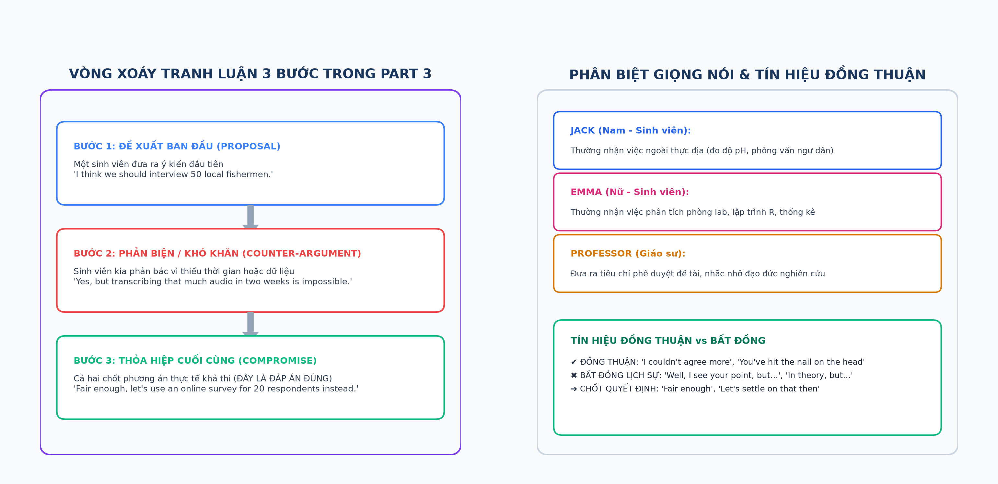
Đồ họa minh họa: Vòng xoáy Tranh luận & Phân biệt Giọng nói Part 3
3 Bẫy kinh điển cần ghi nhớ:
1. Phân biệt chủ thể câu hỏi (Speaker Voice): Để ý câu hỏi hỏi về ý kiến của ai (Jack, Emma, hay Giáo sư). Đừng vội khoanh ý của người đầu tiên phát biểu.
2. Bẫy xoay chiều & Thỏa hiệp (Compromise Trap): Người nói thường trải qua: Đề xuất ban đầu (Bị phản bác) ➔ Khó khăn/Rào cản ➔ Thỏa hiệp cuối cùng. Đáp án đúng luôn là quyết định thỏa hiệp cuối cùng.
3. Kỹ thuật Paraphrase học thuật: Từ ngữ trong bài nghe được diễn đạt bằng các thuật ngữ tương đương (ví dụ: oversaturated data = already far too much existing research).

II. Guide cách làm bài: Quy trình 4 giai đoạn chuẩn quốc tế
Giai đoạn 1: Pre-listening (Tận dụng 30–45 giây trước khi nghe)
1. Xác định rõ CHỦ THỂ câu hỏi:
• Đọc lướt câu hỏi và khoanh tròn ngay đối tượng: Đề đang hỏi về ý kiến của Jack, Emma, hay Cả hai người (Both), hay Tutor?
2. Gạch chân từ khóa nội dung (Content Keywords):
• Trong câu hỏi trắc nghiệm dài, đừng cố dịch từng chữ. Hãy gạch chân 1–2 danh từ/động từ chính tạo nên sự khác biệt giữa các phương án A, B, C.
3. Với bài Nối nhiệm vụ (Matching):
• Đọc lướt danh sách công việc (A–F) để nắm nhanh các ý tưởng chính (lập bảng số liệu, chụp ảnh, phỏng vấn...).
Giai đoạn 2: While-listening (Trong khi nghe)
1. Phân biệt ngay chất giọng các nhân vật:
• Xác định ai là giọng nam (Jack), ai là giọng nữ (Emma), ai là giọng lớn tuổi hơn/học thuật hơn (Giáo sư).
2. Không vội chọn ngay khi mới nghe người đầu tiên phát biểu:
• Hãy lắng nghe phản hồi của người đối thoại. Chờ đợi từ nối phản bác (but, however, although) hoặc từ đồng thuận (agreed, fair enough).
3. Bắt nhịp chốt thỏa hiệp:
• Đáp án đúng luôn nằm ở kết luận cuối cùng mà các nhân vật đồng thuận thực hiện.
Giai đoạn 3: Post-listening (Rà soát 30 giây)
Kiểm tra xem bạn có khoanh nhầm câu hỏi phân công cá nhân hay không (ví dụ đề hỏi Jack làm gì mà lại khoanh việc của Emma).
Giai đoạn 4: Post-test Audit (Lập nhật ký lỗi)
Ghi chép: Sai do nhầm người nói, do vội vàng chọn đề xuất ban đầu bị hủy, hay do không nhận ra cặp từ đồng nghĩa (paraphrase)?

III. Small Exercises: Bài tập nhỏ rèn micro-skills
E1 · Nhận diện tín hiệu Đồng thuận vs Bất đồng
Nghe đoạn đối thoại trong file `Part3_Small_Exercises.mp3` và xác định quyết định cuối cùng:
1. Statement A (Đề tài nghiên cứu):
• Jack đề xuất đề tài gì ban đầu? __________________
• Emma phản bác bằng lý do gì? __________________
• Cả hai cuối cùng chốt đề tài nào? __________________
2. Statement B (Cỡ mẫu khảo sát):
• Emma đề xuất phỏng vấn bao nhiêu ngư dân? __________________
• Jack phản đối vì lý do gì? __________________
• Cả hai thống nhất phương án khảo sát nào? __________________

E2 · Phân biệt người phát ngôn & quan điểm cá nhân
Ghép mỗi nhận định sau với nhân vật tương ứng (Jack, Emma, hoặc Cả hai):
Ý kiến trong cuộc thảo luận | Nhân vật chủ trì / đề xuất
:--- | :---
1. Đề xuất sử dụng sổ tay giấy chống nước thay vì máy tính bảng | [ __________________ ]
2. Chịu trách nhiệm đo nhiệt độ nước và độ pH bằng thiết bị điện tử | [ __________________ ]
3. Đảm nhận lập mô hình thống kê hồi quy trên phần mềm R | [ __________________ ]
4. Đồng ý chọn cửa sông Blackwood làm địa điểm nghiên cứu chính | [ __________________ ]

E3 · Bắt cặp từ đồng nghĩa học thuật (Academic Paraphrase Matching)
Nối từ/cụm từ trong bài nghe (1–4) với cách diễn đạt tương đương trên đề bài (A–D):
Cụm từ trong bài nghe | Cách diễn đạt tương đương trên đề thi
:--- | :---
1. data is already completely oversaturated | A. excessive financial burden
2. keep the sample size manageable | B. limit the scope of the study
3. batteries drain rapidly in cold sea air | C. lack of technical reliability
4. gives a much more accurate picture of ecological health | D. reliable bio-indicator

Đáp án nối: 1: ___ | 2: ___ | 3: ___ | 4: ___

IV. Full Exercise: Bài thi thực hành 10 câu chuẩn Cambridge
Đề bài: Marine Ecology Fieldwork Project Discussion
File âm thanh: `Part3_Full_Test.mp3`
Questions 21–25: Choose the correct letter, A, B, or C.
21. Why did Jack and Emma select Blackwood Estuary as their survey location?
A. It contains a protected colony of rare harbour seals.
B. It experiences minimal disruption from commercial tourist boats.
C. It allows easy road access for transporting heavy lab equipment.
22. What led the students to alter their initial water testing methodology?
A. A lack of calibrated digital salinity probes in the department.
B. Insights gained from analyzing previous academic publications.
C. Explicit instructions issued by Professor Henderson during lectures.
23. What equipment constraint did the students encounter with underwater cameras?
A. The camera batteries perform poorly in sub-zero water temperatures.
B. All suitable waterproof camera housings were already allocated.
C. The cost of hiring underwater recording gear exceeded their budget.
24. Why did Emma recommend using synthetic waterproof paper notebooks?
A. To eliminate the risk of field data loss from electronic battery failure.
B. To allow multiple team members to record observations simultaneously.
C. Because digital tablets are strictly banned in tidal wetland zones.
25. What ethical catch-and-release guideline must the students comply with?
A. No specimens may be captured during their official breeding season.
B. Organisms must be returned to their exact pool within fifteen minutes.
C. Only non-carnivorous marine species may be handled for measurements.

Questions 26–30: Who will take primary responsibility for each research task?
Choose FIVE answers from the box and write the correct letter, A, B, or C, next to Questions 26–30.
Ký tự | Người đảm nhận trách nhiệm chính (Responsibility)
:---: | :---
A | Jack (Sinh viên nam)
B | Emma (Sinh viên nữ)
C | Both Jack and Emma (Cả hai cùng phối hợp thực hiện)

Tasks:
26. Measuring water temperature and pH across all survey stations: [ _____ ]
27. Microscopic specimen taxonomy in the mobile laboratory: [ _____ ]
28. Statistical regression modeling and correlation graph production: [ _____ ]
29. Conducting historical interviews with local inshore fishermen: [ _____ ]
30. Designing the academic presentation slides for the symposium: [ _____ ]

V. Đáp án & Phân tích chi tiết
Đáp án bài tập nhỏ (Small Exercises)
• E1:
1. Statement A: Jack đề xuất rác thải nhựa đại dương -> Emma phản đối vì dữ liệu đã bão hòa quá mức (oversaturated) -> Cả hai chốt nghiên cứu rừng ngập mặn (mangrove forest loss).
2. Statement B: Emma đề xuất phỏng vấn 50 ngư dân -> Jack phản đối vì không đủ thời gian chép băng trong 2 tuần -> Cả hai chốt khảo sát bảng hỏi trực tuyến cho 20 người.
• E2: (1) Emma | (2) Jack | (3) Emma | (4) Cả hai (Both Jack and Emma).
• E3: 1 – B | 2 – B | 3 – C | 4 – D.

Đáp án bài tập đầy đủ (Full Exercise: Questions 21–30)
Câu | Đáp án | Phương án bẫy | Trích dẫn Audio Script & Phân tích bẫy
:---: | :---: | :--- | :---
21 | B | A, C | Đảo St. Peter có hải cẩu nhưng bị bỏ qua; Rocky Cove có thuyền du lịch quấy nhiễu; Cửa sông Blackwood được chọn vì yên tĩnh, không bị tàu thuyền du lịch làm phiền ("tourist boats disturb Rocky Cove... Blackwood Estuary provides the most reliable, undisturbed sample site").
22 | B | A, C | Các bạn đổi phương pháp sau khi đọc các bài báo nghiên cứu năm ngoái ("after reading last year's research papers, we realized analyzing macro-invertebrates gives a much more accurate picture").
23 | B | A, C | Khoa chỉ còn 2 hộp chống nước cho camera và cả 2 đều đã được sinh viên cao học đăng ký trước ("both waterproof enclosures are currently reserved by the postgraduates").
24 | A | B, C | Dùng sổ tay giấy chống nước đảm bảo không bị mất dữ liệu thô do hết pin ("guarantees we won't lose raw data in the field due to battery failure").
25 | B | A, C | Quy định đạo đức bắt buộc: Sinh vật biển phải được thả về đúng vũng nước cũ trong vòng không quá 15 phút ("kept in aerated seawater buckets for no longer than fifteen minutes before being safely returned").
26 | A | B, C | Jack đảm nhận đo nhiệt độ và pH vì thành thạo đầu đo kỹ thuật số ("Jack: I will take care of that, as I'm familiar with the digital probes").
27 | B | A, C | Emma đảm nhận định danh mẫu vật dưới kính hiển vi ("Emma: And I’ll handle the specimen identification and microscopic taxonomy").
28 | B | A, C | Emma giỏi lập trình R hơn Jack nên nhận phần mô hình hồi quy ("Emma is much better at R programming... she volunteered to take the lead on that").
29 | A | B, C | Jack nhận phỏng vấn ngư dân vì có chú quen biết các thuyền trưởng ("Jack is going to do that, since his uncle knows the skippers personally").
30 | C | A, B | Cả hai cùng thiết kế slide thuyết trình ("we’ll design the final academic presentation slides together").

VI. File nghe & Audio Script
1. Đường dẫn file âm thanh thực tế
• Bài tập nhỏ: Part3_Small_Exercises.mp3
• Bài thi đầy đủ: Part3_Full_Test.mp3

2. Audio Script toàn văn bài thi Full Exercise
(Các từ khóa dẫn đến đáp án được in đậm)
Professor Henderson: Come in, Jack, Emma. Take a seat. How are your preparations coming along for next month's marine biodiversity project?
Emma: Well, Professor Henderson, we've reviewed the three potential survey locations along the southern coastline. We originally favored St. Peter's Bay because of its large seal colony.
Jack: Yes, and Rocky Cove has that fascinating tidal rock pool ecosystem, but tourist boats disturb the area too frequently. So we both agreed that Blackwood Estuary would provide the most reliable, undisturbed sample site for our research [Câu 21].
Professor Henderson: A sensible choice, Blackwood Estuary has strict conservation protection. Now, what about your core research methodology?
Jack: We initially planned to collect water samples at various depths to test salinity and oxygen levels. But after reading last year's research papers, we realized that analyzing macro-invertebrate population density gives a much more accurate picture of ecological health [Câu 22].
Emma: Exactly, macro-invertebrates act as bio-indicators over long periods, whereas dissolved oxygen fluctuates hour by hour.
Professor Henderson: Good thinking. Have you sorted out your equipment needs with the laboratory technician?
Emma: Most items are ready, like the collection nets and chemical testing kits. However, we ran into an issue with the underwater digital cameras. The department only has two waterproof enclosures left, and both are currently reserved by the postgraduates [Câu 23].
Jack: So instead of underwater video recording, we'll be using hand-drawn quadrant grid frames to record species distribution manually from the shore.
Professor Henderson: That's perfectly acceptable for undergraduate fieldwork. And how will you record your field measurements in wet conditions?
Jack: We thought about using waterproof tablets, but batteries drain rapidly in cold sea air. Emma suggested using waterproof synthetic paper notebooks with pencil, and entering the data into our spreadsheet software each evening at the hostel.
Emma: It guarantees we won't lose raw data in the field due to battery failure [Câu 24].
Professor Henderson: Very prudent. Now, before university ethics approval is granted, you must address one potential hazard: handling wild marine organisms.
Jack: Yes, we’ve included a strict catch-and-release protocol. Any crabs or small fish will be kept in aerated seawater buckets for no longer than fifteen minutes before being safely returned to the exact pool where they were found [Câu 25].
Professor Henderson: Splendid. Now let's look at the division of responsibilities between you two.
Jack: Well, for the environmental baseline measurements—specifically measuring water temperature and pH levels across all six stations—I will take care of that, as I'm familiar with the digital probes [Câu 26: Jack].
Emma: And I’ll handle the specimen identification and microscopic taxonomy in the mobile lab, using the reference handbook [Câu 27: Emma].
Jack: When it comes to compiling the statistical regression models and producing the correlation graphs, Emma is much better at R programming than I am, so she volunteered to take the lead on that [Câu 28: Emma].
Emma: That's right. But for conducting interviews with the local inshore fishermen to record their observations over the past decade, Jack is going to do that, since his uncle is part of the local harbor association and knows the skippers personally [Câu 29: Jack].
Jack: And finally, we’ll design the final academic presentation slides together, ensuring our conclusions are clearly structured for the symposium [Câu 30: Both].
Professor Henderson: Excellent teamwork. I'll sign off your project proposal right away.

IELTS LISTENING PART 4: ACADEMIC LECTURE
Cẩm nang tự học chuyên sâu & thực hành đề chuẩn Cambridge

I. Theory: Lý thuyết nền tảng & Khắc phục áp lực bài giảng
1. Bản chất & Format Part 4
• Hình thức: Bài nói đơn độc thoại mang tính học thuật (Academic Monologue / Lecture) do một giảng viên hoặc nhà nghiên cứu trình bày.
• Bối cảnh: Giảng đường đại học (University Lecture): Một buổi thuyết trình chuyên sâu về các chủ đề khoa học tự nhiên, lịch sử, khảo cổ học, kiến trúc, sinh thái, hoặc tâm lý học hành vi.
• Số lượng câu hỏi: 10 câu (Questions 31 – 40).
• Dạng bài thống trị tuyệt đối (90% các đề thi thật): Ghi chú bài giảng (Lecture Notes Completion / Summary Completion).
• Đặc điểm áp lực khắc nghiệt nhất:
• HOÀN TOÀN KHÔNG CÓ THỜI GIAN NGHỈ GIỮA CHỪNG: Khác với Part 1, 2, 3 (luôn có quãng nghỉ 30 giây giữa câu 4–5 hoặc 15–16), Part 4 phát một mạch liên tục từ câu 31 đến câu 40. Nếu thí sinh mất tập trung dù chỉ 10 giây, bạn có thể bị trôi mất 2–3 câu hỏi liên tiếp.
• Tốc độ nói nhanh, mật độ thông tin học thuật dày đặc, nhiều thuật ngữ chuyên ngành.

2. Khung sườn Bài giảng Đại học (Roadmap) & Kỹ thuật Vượt qua 10 câu liên tục
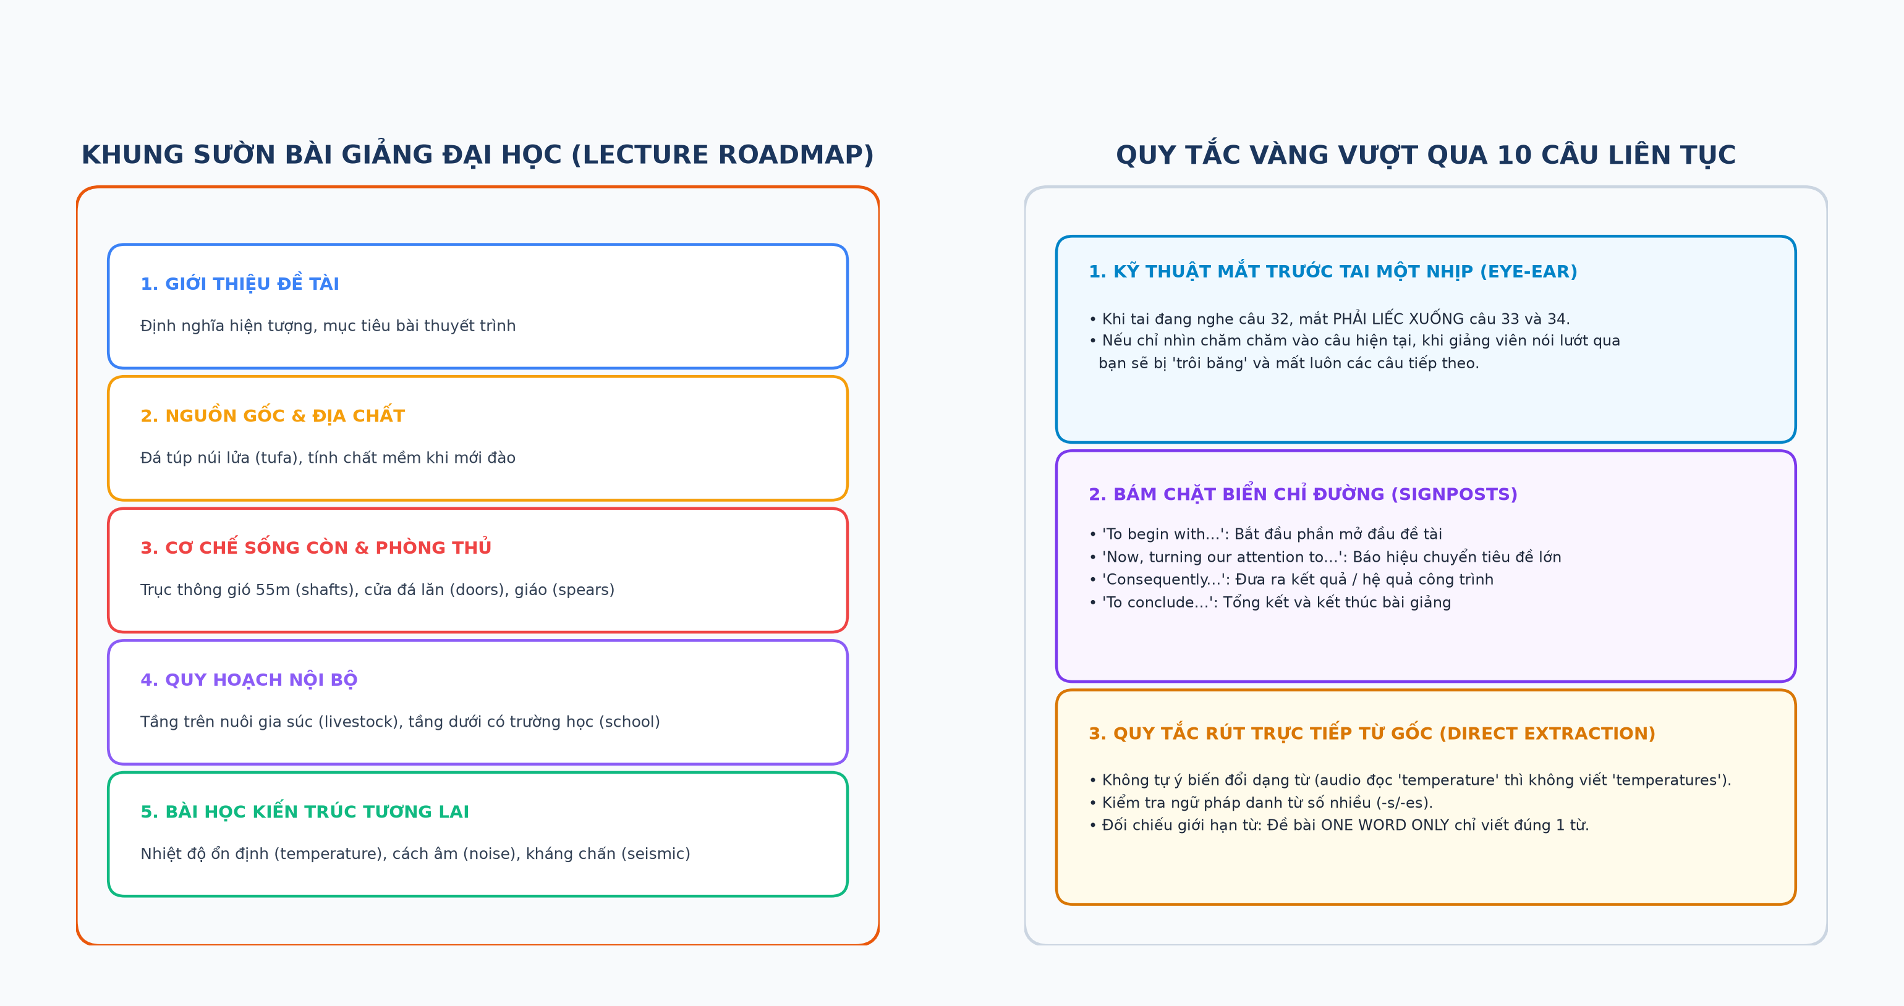
Đồ họa minh họa: Khung sườn Bài giảng Đại học & Kỹ thuật Mắt trước tai Part 4
3 Quy tắc vàng làm bài Part 4:
1. Kỹ thuật "Mắt trước tai một nhịp" (Eye-ear coordination): Khi tai đang nghe câu 32, mắt PHẢI LIẾC XUỐNG câu 33 và 34. Nếu chỉ nhìn vào câu hiện tại, bạn sẽ bị "trôi băng" mất dấu.
2. Bám chặt biển chỉ đường (Lecture Signposts):
• "To begin with...": Mở đầu phần 1.
• "Now, turning our attention to...": Báo hiệu chuyển sang tiêu đề lớn tiếp theo.
• "Consequently...": Trình bày kết quả / hệ quả.
• "By contrast...": So sánh tương phản.
• "To conclude...": Tổng kết bài giảng.
3. Quy tắc rút trực tiếp từ gốc (Direct Word Extraction): Không tự ý biến đổi dạng từ. Kiểm tra kỹ tính hòa hợp ngữ pháp và đuôi danh từ số nhiều -s/-es.

II. Guide cách làm bài: Quy trình 4 giai đoạn chuẩn quốc tế
Giai đoạn 1: Pre-listening (Chiến thuật 60–90 giây vàng ngọc)
1. Quét toàn bộ cấu trúc bài giảng từ câu 31 đến 40:
• Đọc nhanh các tiêu đề in đậm (Headings) để nắm khung sườn nội dung.
2. Kỹ thuật "Mỏ neo ngữ pháp" (Grammatical Anchor):
• Xác định từ loại cần điền cho từng chỗ trống:
• Đứng sau tính từ -> Cần một Danh từ (massive central ventilation [ 32 ] -> Cần danh từ).
• Đứng sau mạo từ a/an -> Cần Danh từ số ít đếm được.
• Đứng sau động từ chỉ hành vi -> Cần Danh từ/Tân ngữ.
3. Dự đoán trường nghĩa: Chỗ trống này nói về vật liệu, con vật, căn phòng, hay hiện tượng tự nhiên?
Giai đoạn 2: While-listening (Trong khi nghe)
1. Kỹ thuật "Mắt trước tai một nhịp" (Eye-ear coordination):
• Đây là kỹ năng sống còn của Part 4: Khi tai đang nghe thông tin của câu 32, mắt PHẢI LIẾC XUỐNG câu 33 và 34.
• Nếu bạn chỉ nhìn chăm chăm vào câu 32, khi băng nói lướt qua bạn sẽ bị lỡ luôn câu 33 và 34 mà không hề hay biết.
2. Bám chặt biển chỉ đường (Signposts):
• Nghe thấy giảng viên đổi giọng hoặc dùng từ chuyển đoạn ("Now, turning our attention to...") là biết bài đã chuyển sang tiêu đề lớn tiếp theo.
3. Bắt đúng từ gốc trong bài nghe:
• Không tự ý biến đổi dạng từ (ví dụ băng nói temperature thì không tự sửa thành temperatures).
Giai đoạn 3: Post-listening (Rà soát 1 phút cuối)
1. Kiểm tra tính hòa hợp ngữ pháp: Đọc lại cả câu ghi chú xem từ vừa điền có tạo thành một câu hoàn chỉnh, đúng ngữ pháp tiếng Anh không.
2. Kiểm tra đuôi số nhiều `-s/-es`: Nhìn lại danh từ xem có mạo từ không, nếu là danh từ đếm được đứng một mình thì bắt buộc phải có -s.
Giai đoạn 4: Post-test Audit (Lập nhật ký lỗi)
Ghi chép: Sai do bị "trôi băng" (không kịp nhìn câu tiếp theo), do sai chính tả từ học thuật, hay do thừa/thiếu âm đuôi -s?

III. Small Exercises: Bài tập nhỏ rèn micro-skills
E1 · Bắt nhịp chuyển đoạn qua Lecture Signposts
Nghe 5 câu trích đoạn trong file `Part4_Small_Exercises.mp3` và xác định chức năng của từng biển chỉ đường:
Câu trích đoạn | Từ nối báo hiệu (Signpost) nghe được | Chức năng bài giảng
:--- | :--- | :---
1. Khởi đầu bài giảng | [ __________________________________ ] | Giới thiệu nguồn gốc lịch sử
2. Chuyển sang yếu tố địa chất | [ __________________________________ ] | Chuyển luận điểm sang đá núi lửa
3. Nêu hệ quả thiết kế ngầm | [ __________________________________ ] | Trình bày kết quả/hệ quả
4. So sánh với nhà cao tầng | [ __________________________________ ] | So sánh tương phản
5. Tổng kết bài giảng | [ __________________________________ ] | Kết luận về khả năng kháng chấn

E2 · Dự đoán danh từ trừu tượng học thuật
Xác định từ loại và dự đoán ngữ nghĩa thích hợp cho các câu ghi chú học thuật sau:
1. Below 5 metres, the soil maintains a constant _______________ throughout the year.
(Từ loại: ________ | Dự đoán: yếu tố đo lường về thời tiết/nhiệt độ)
2. Thick underground rock layers eliminate environmental _______________ from highways and railways.
(Từ loại: ________ | Dự đoán: loại ô nhiễm âm thanh hoặc tiếng động)
3. Subterranean complexes suffer remarkably less _______________ damage during major earthquakes.
(Từ loại: ________ | Dự đoán: tính từ chỉ địa chấn hoặc sự rung lắc)
4. Underground facilities help preserve precious agricultural _______________ on the surface.
(Từ loại: ________ | Dự đoán: đất đai, thổ nhưỡng)

E3 · Kỹ thuật "giữ thăng bằng" khi gặp thuật ngữ chuyên ngành
Đọc đoạn ghi chú sau và xác định từ nào là thuật ngữ chuyên ngành không cần hiểu nghĩa sâu, từ nào mới là từ khóa đáp án cần điền:
"Derinkuyu was carved directly out of thick layers of volcanic ash known as tufa... which became exceptionally soft when excavated."
• Thuật ngữ địa chất (từ gây nhiễu/bối cảnh): __________________
• Tính chất vật lý thực tế cần điền: __________________

IV. Full Exercise: Bài thi thực hành 10 câu chuẩn Cambridge
Đề bài: The History & Urban Architecture of Ancient Underground Cities
File âm thanh: `Part4_Full_Test.mp3`
Complete the notes below. Write ONE WORD ONLY for each answer.
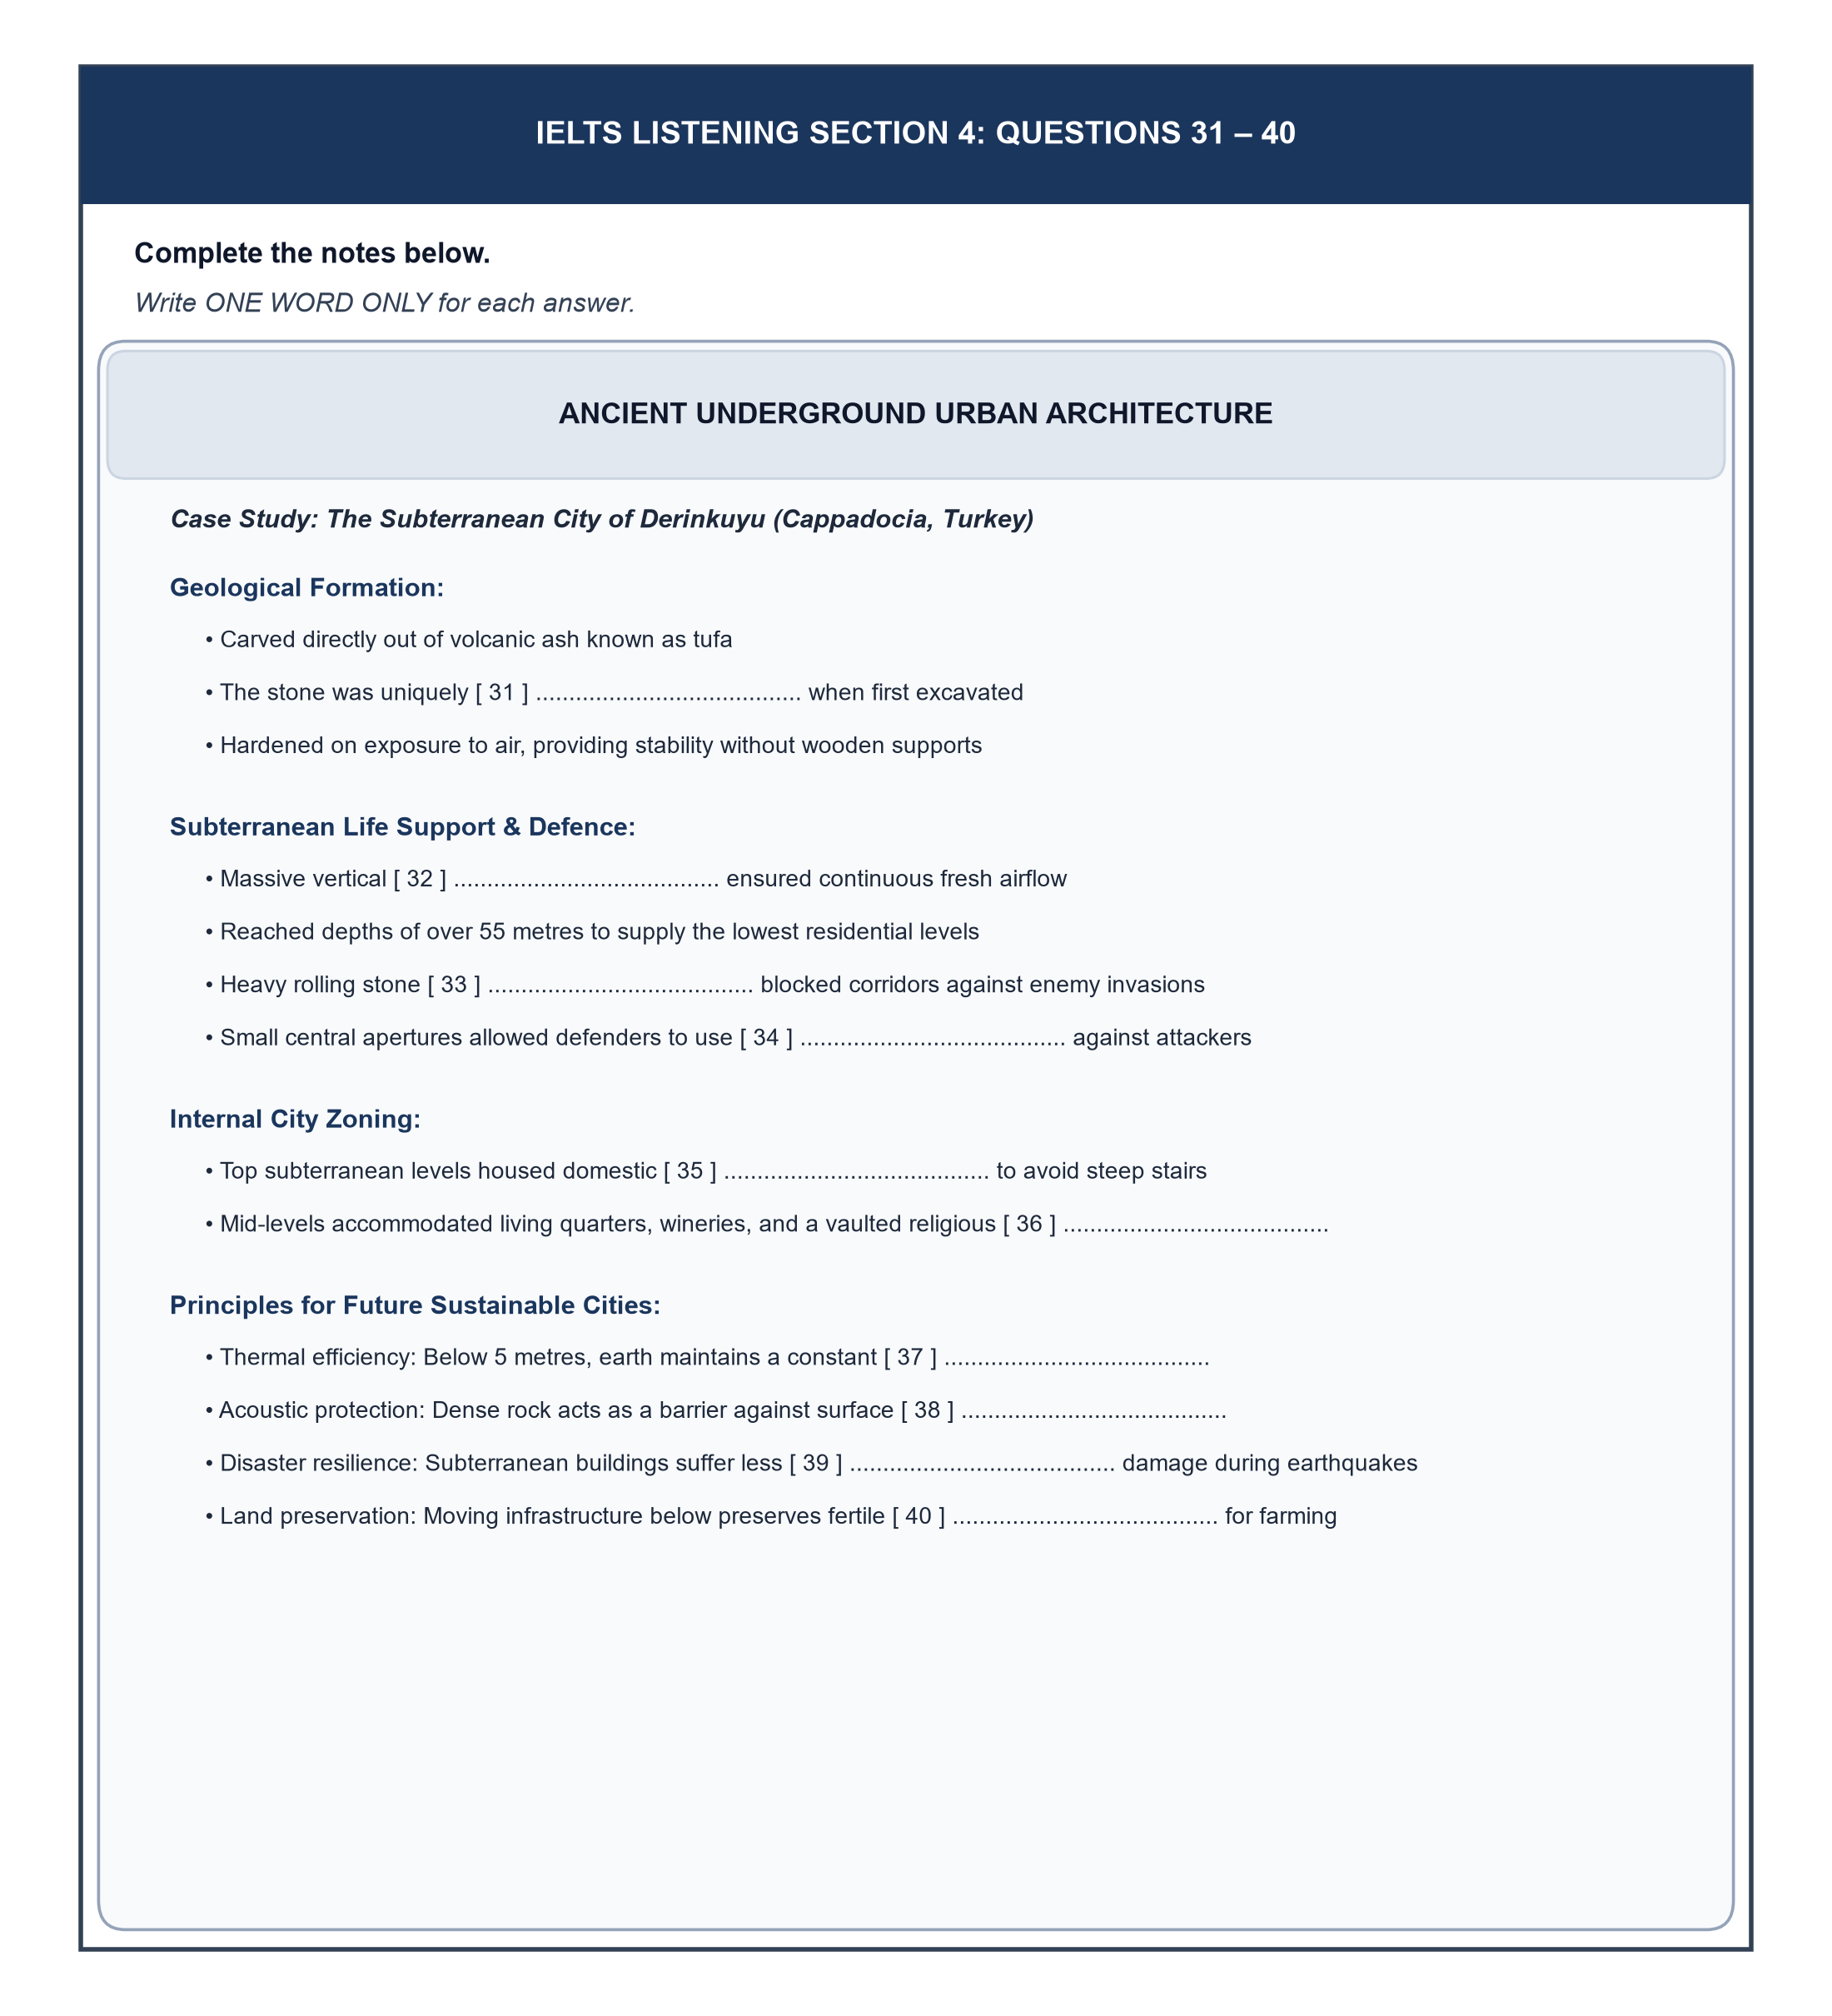
Đề thi thực hành Cambridge Listening Section 4: Ancient Underground Urban Architecture
ANCIENT UNDERGROUND URBAN ARCHITECTURE
Case Study: The Subterranean City of Derinkuyu (Cappadocia, Turkey)
Geological Formation:
• Carved directly out of volcanic ash known as tufa
• The stone was uniquely (31) [ .................................................... ] when first excavated
• Hardened on exposure to air, providing stability without wooden supports
Subterranean Life Support & Defence:
• Massive vertical (32) [ .................................................... ] ensured continuous fresh airflow
• Reached depths of over 55 metres to supply the lowest residential levels
• Heavy rolling stone (33) [ .................................................... ] blocked corridors against enemy invasions
• Small central apertures allowed defenders to use (34) [ .................................................... ] against attackers
Internal City Zoning:
• Top subterranean levels housed domestic (35) [ .................................................... ] to avoid steep stairs
• Mid-levels accommodated living quarters, wineries, and a vaulted religious (36) [ .................................................... ]
Principles for Future Sustainable Cities:
• Thermal efficiency: Below 5 metres, earth maintains a constant (37) [ .................................................... ]
• Acoustic protection: Dense rock acts as a barrier against surface (38) [ .................................................... ]
• Disaster resilience: Subterranean buildings suffer less (39) [ .................................................... ] damage during earthquakes
• Land preservation: Moving infrastructure below preserves fertile (40) [ .................................................... ] for farming

V. Đáp án & Phân tích chi tiết
Đáp án bài tập nhỏ (Small Exercises)
• E1:
1. To begin our discussion today | Bắt đầu bài giảng.
2. Now, turning our attention from X to Y | Chuyển sang địa chất.
3. Consequently | Nêu hệ quả thiết kế.
4. By contrast | So sánh tương phản với nhà cao tầng.
5. To conclude my lecture | Tổng kết bài học.
• E2: (1) temperature | (2) noise / noise pollution | (3) seismic | (4) soil / land.
• E3: Thuật ngữ địa chất = tufa (đá túp núi lửa) | Tính chất thực tế cần điền = soft (mềm khi mới đào).

Đáp án bài tập đầy đủ (Full Exercise: Questions 31–40)
Câu | Đáp án đúng | Từ loại | Trích dẫn Audio Script & Phân tích ngữ pháp
:---: | :--- | :---: | :---
31 | soft | Adj | "This stone possessed a unique characteristic: it was exceptionally soft when freshly excavated."
32 | shafts | Noun (pl) | "The architects constructed massive central ventilation shafts, some descending over fifty-five meters deep." (Bắt buộc có -s).
33 | doors | Noun (pl) | "The inhabitants could roll massive disc-shaped stone doors across the corridors." (Bắt buộc có -s).
34 | spears | Noun (pl) | "...featured a central hole through which defenders could thrust spears at attackers." (Bắt buộc có -s).
35 | livestock | Noun (unc) | "The uppermost levels directly below the surface were reserved for domestic livestock, such as goats and cattle."
36 | school | Noun (sing) | "...community dining halls, oil presses, wineries, and even a large vaulted religious school."
37 | temperature | Noun (sing) | "Below a depth of just five meters, the earth maintains a virtually constant temperature throughout the entire year."
38 | noise | Noun (unc) | "...effectively eliminating environmental noise pollution caused by surface highways..."
39 | seismic | Adj | "...suffering remarkably less seismic damage during major earthquakes."
40 | soil | Noun (unc) | "...preserves our most precious surface resource: fertile agricultural soil."

VI. File nghe & Audio Script
1. Đường dẫn file âm thanh thực tế
• Bài tập nhỏ: Part4_Small_Exercises.mp3
• Bài thi đầy đủ: Part4_Full_Test.mp3

2. Audio Script toàn văn bài thi Full Exercise
(Các từ khóa dẫn đến đáp án được in đậm)
Professor William Hughes: Good morning, everyone. In today’s lecture on architectural history and sustainable urbanism, we will explore an extraordinary human achievement: the subterranean settlements of ancient times, with a particular focus on Derinkuyu in Cappadocia, modern-day Turkey. We will also examine how the engineering principles behind these ancient cities are inspiring twenty-first-century urban architects facing severe land shortages and climate extremes.
To begin with, let us look at the geological foundation. Derinkuyu was carved directly out of thick layers of volcanic ash known as tufa. This stone possessed a unique characteristic: it was exceptionally soft [Câu 31] when freshly excavated, allowing inhabitants to hollow out extensive subterranean chambers using simple bronze and iron chisels. However, once exposed to air, the rock hardened remarkably, providing immense structural stability without requiring wooden support beams.
Now, how did thousands of people survive deep beneath the earth for months at a time during enemy sieges? The foremost engineering priority was airflow. The architects constructed massive central ventilation shafts [Câu 32], some descending over fifty-five meters deep. These shafts acted as giant chimneys, pulling cool, fresh air from the surface down to the lowest eighth floor, while warm, stale air was naturally expelled upward through narrow secondary ducts.
Equally ingenious was the city’s defense system. If foreign invaders managed to penetrate the surface entrance, the inhabitants could roll massive disc-shaped stone doors [Câu 33] across the corridors. These doors, weighing up to five hundred kilograms each, could only be operated from the inside and featured a central hole through which defenders could thrust spears [Câu 34] at attackers.
In terms of internal organization, the city was meticulously zoned. The uppermost levels directly below the surface were reserved for domestic livestock [Câu 35], such as goats and cattle. This prevented heavy animals from traversing steep downward stairs, while animal body heat provided natural warmth for the living quarters situated immediately below. Further down were community dining halls, oil presses, wineries, and even a large vaulted religious school [Câu 36].
Now, let us turn our attention to the present day. Why are contemporary civil engineers and urban planners looking underground once again?
The first major advantage is thermal insulation. Below a depth of just five meters, the earth maintains a virtually constant temperature [Câu 37] throughout the entire year, typically between fifteen and eighteen degrees Celsius. Subterranean buildings therefore require minimal artificial heating in winter and negligible air conditioning in summer, drastically reducing greenhouse gas emissions.
A second compelling benefit is acoustic insulation. Dense earth and rock serve as an impenetrable acoustic barrier, effectively eliminating environmental noise [Câu 38] pollution caused by surface highways, railway lines, and flight paths. This makes underground spaces ideal for libraries, server farms, research laboratories, and residential developments in hyper-dense metropolises like Tokyo or Singapore.
Furthermore, subterranean structures possess exceptional structural resilience against natural hazards. Above-ground skyscrapers sway violently during tectonic tremors and are vulnerable to typhoons, whereas underground complexes move in harmony with the surrounding rock mass, suffering remarkably less seismic [Câu 39] damage during major earthquakes.
Finally, moving infrastructure underground preserves our most precious surface resource: fertile agricultural soil [Câu 40] and natural biodiverse habitats. By burying transport networks, shopping complexes, and energy generation deep below, surface land can be re-wilded or reserved exclusively for sustainable food cultivation and public parks. In short, ancient subterranean architecture offers profound lessons for the resilient cities of tomorrow. Thank you for your attention.

